Практическая работа №3

1. Вывести для каждого автомобиля стоимость продажи и сумму всех ремонтов.

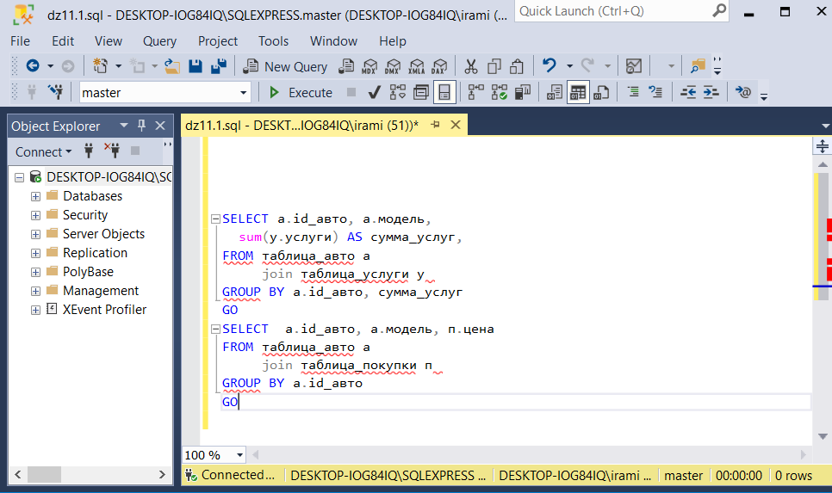

1. Для каждого салона вывести проданное количество автомобилей каждого класса. Результаты отобразить в транспонированной таблице.

